Книга от «чайников»
про
АНИМЕ И МАНГУ

Содержание
Создание аниме
Особенности аниме
Жанры аниме

Авторы книги:

Комарова Вероника
Посадскова Анастасия
Ермакова Екатерина
Хохлова Анастасия

Создание аниме
Аниме – это японская мультипликация.
Аниме появилось в 1958 году в Японии. Официально признано как искусство в конце XX века.
Манга – это японские комиксы. Манга появилась 70 лет назад, в Японии.
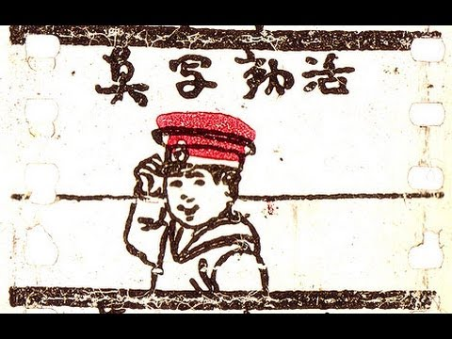
Старейшее известное аниме, найденное в 2005 году, было создано около века назад — приблизительно в 1907 году. Короткий мультфильм под названием «Кацудо сясин» состоял из пятидесяти нарисованных на ленте целлулоида кадров. Изображённый на них мальчик рисует иероглифы , означающие «движущиеся фотографии» и использующиеся в то время для обозначения слова «кино», затем поворачивается к зрителю, снимает шляпу и кланяется. Художник и автор этой анимации неизвестен. В 1917 году в Японии стали появляться первые анимационные фильмы. Их продолжительность составляла от одной до пяти минут. К числу первых японских мультфильмов относятся «Дэкобоко сингатё» (Новый альбом набросков) Дэкотэна Симокавы, «Сару кани кассэн» (Сражение краба и обезьяны), «Тупой меч» , Накамура гатана) (1917) и «Момотаро» (1918) Сэйтаро Китаямы.
Произведения первой четверти XX века, в основном, создавались энтузиастами, которые вдохновлялись творениями своих иностранных коллег. Иногда сюжеты и герои таких аниме были заимствованы из западной культуры, но чаще это были экранизации старинных японских сказок. История манги берёт своё начало со свитков, датируемых XII веком. Однако являлись ли эти свитки мангой или нет, до сих пор является предметом дискуссий — специалисты считают, что именно они впервые заложили основы чтения справа налево. Другие же авторы относят истоки возникновения манги ближе к XVIII веку. Историки и писатели, занимающиеся вопросами истории манги, описывали два основных процесса, оказавших влияние на современную мангу. Их взгляды различались во временном отношении — одни учёные уделяли особое внимание культурным и историческим событиям, следующим после Второй мировой войны, другие описывали роль довоенного периода — периода Мэйдзи и дореставрационного периода — в японской культуре и искусстве.

Особенности аниме
Аниме выделяется среди мультипликации других стран своей востребованностью в японском обществе.
Глаза персонажей
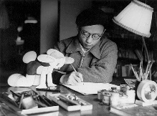
Одна из основных особенностей рисунка аниме — неестественно большие глаза персонажей. Существующий стиль возник под сильным влиянием западных традиций мультипликации — Осаму Тэдзука, считающийся основоположником данного стиля, был вдохновлён персонажами американских мультипликационных фильмов, такими как Бетти Буп, Микки Маус и Бэмби.
По глазам часто можно сделать вывод о персонаже в целом. Они обычно отражают возраст, степень открытости персонажа, а также его эмоциональное состояние. Положительные, весёлые, дружелюбные главные герои часто изображаются с большими, блестящими, полными жизни глазами; замкнутые, мрачные или отрицательные имеют глаза суженные, иногда полузакрытые или оттенённые чёлкой; хитрые или подчёркнуто-вежливые персонажи имеют глаза лисицы — как бы всё время закрытые, будто персонаж постоянно улыбается.
У детей глаза обычно изображены очень большими, старики же (за крайне редким исключением) имеют глаза маленькие, с маленьким зрачком.
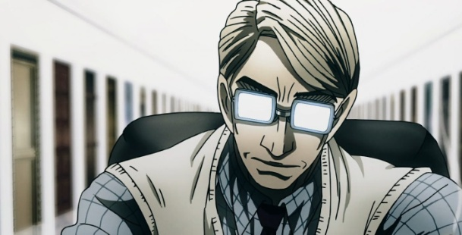
Аниме-персонажи выделяются не столько размером глаз, сколько вниманием, уделённым детализации глаз по отношению ко всему остальному лицу. Нос и рот обычно изображаются несколькими волнистыми линиями, за исключением моментов, когда персонаж говорит. Тем не менее, существуют произведения, в которых используется «реалистичный» рисунок — нос, рот и скулы равно с прочими деталями лица изображаются и затеняются с большей точностью.

Сюжеты
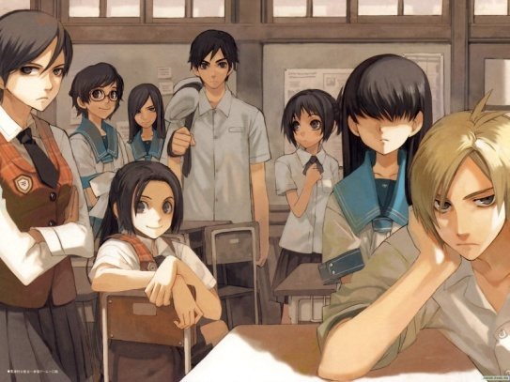
Как и в любом другом виде кинематографа, разнообразие сюжетов аниме ограничено только фантазией сценариста. Наряду с аниме, рассказывающими о параллельных реальностях и космосе, существуют аниме, описывающие исторические события, или даже воссоздающие повседневную жизнь главных героев в самом обычном Токио.
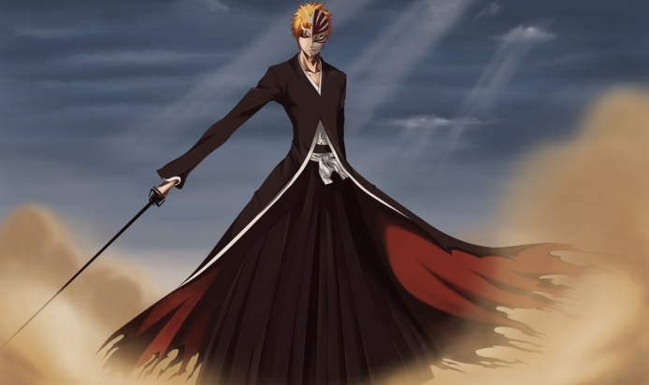
Тем не менее, разные жанры накладывают различные отпечатки на сюжеты аниме, и зачастую определяют общую манеру построения или ключевые вехи сюжетной линии сериала.
Так, например, произведения, называемые «сёнэн-адвенчер» (shounen-adventure — приключения для парней) зачастую имеют предсказуемый канонический вид: большую часть сериала главный герой собирает команду сторонников и учится новым приёмам ведения боя, преодолевая при этом мелкие возникающие проблемы, чтобы в конце концов победить превосходящего по силам противника. После этого сериал либо заканчивается, либо возвращается к началу: обозначается более сильный, более опасный враг. Один такой цикл иногда называют аркой. Большая часть аниме-сериалов обладает ярко выраженным эмоциональным и идейным подтекстом и служит не просто для развлечения.
Режиссёр образами создаёт подходящий эмоциональный фон для передачи своих мыслей. Популярными идеями являются: идея стойкости, нежелания сдаваться сколь угодно могущественным людям или обстоятельствам, идеи самоопределения и выбора жизненного пути, мораль человека.
Различный возраст целевой аудитории зачастую влияет на идейный подтекст произведения: shounen-adventure, обычно адресуемые юношам старше двенадцати лет, чаще содержат «простой» эмоциональный ряд (не сдаваться, защищать друзей, и т. д.) с меньшей проработкой деталей, чем философские или психологические произведения для взрослых. «Простота», однако, не означает, что идеи таких сериалов «детские» или даже «наивные», «максималистские» — или что такие сериалы не рассчитаны на старшее поколение. В более серьёзных сериалах рассматриваются вопросы смысла жизни, морали, одиночества, религии.

Жанры аниме

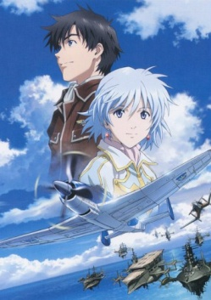
Антиутопия — общество будущего, которое находится в состоянии упадка: оно подконтрольно и репрессируемо. Часто в антиутопиях описываются тоталитарный и авторитарный политические режимы. Также такие произведения затрагивают разнообразные способы подавления общества: частичное или полное подавление личной свободы человека, поддерживание постоянного конфликтного состояния и жестокости. Люди, живущие в таких обществах, чаще всего находятся в состоянии нищеты, а правительство контролирует их с помощью милитаризированной армии.
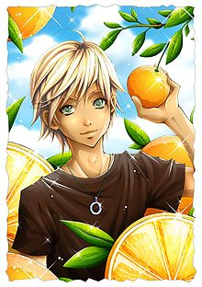
Бисёнэн — японский жанр аниме, в котором изображаются молодые парни, которые, как правило, очень красивы. Можно сказать, что они гораздо привлекательнее среднестатистических лиц мужского пола, а некоторые называют таких героев женоподобными.
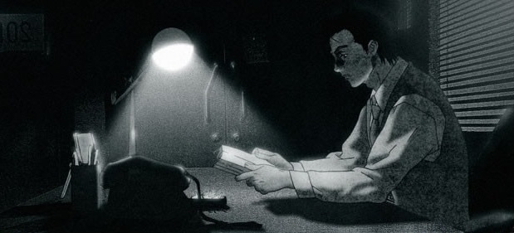
Детектив — жанр, в котором акцент делается на усилиях, необходимых для собственного расследования того или иного дела. Главный герой — обычно сыщик-любитель, пытающийся распутать перипетии таинственных обстоятельств дела или преступления. С этой целью герой использует дедукцию и другие способы логического мышления.
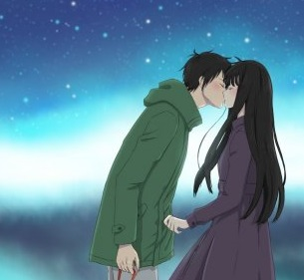
Дзёсэй — японский жанр аниме, предназначенный для женщин в возрасте примерно от 15 до 44 лет. В японском языке слово «дзёсэй» означает «женщина» и не имеет непосредственной связи с аниме-тематикой. В нашем случае дзёсэй — это даже не столько жанр или стиль, сколько указатель на целевую аудиторию данного аниме.
Драма — это жанр аниме, в котором описывается жизнь персонажей через их внутренние переживания и эмоции. В общем это означает, что из различных частей истории можно сложить цельную картинку, которая будет нечто большим, чем простой их суммой. Другими словами, развитие сюжета имеет подтекст, который гораздо глубже, чем просто голый сюжет.
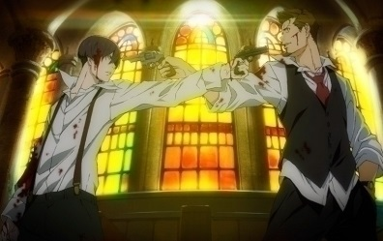
Закон и порядок — жанр, в котором немирно сосуществуют мирные жители и преступники. Вся ответственность за спокойствие в обществе лежит на правоохранительных органах, а также на детективах, полицейских или спецподразделениях.
Именно они следят за правопорядком и пресекают незаконные действия.
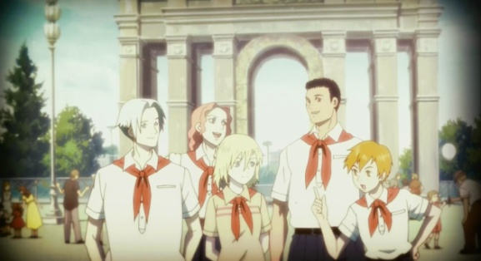
История — жанр, в котором действие происходит в конкретный исторический период. Исторические аниме позволяют зрителю прочувствовать, что было в ту или иную эпоху, как если бы он сам жил в описываемое время.
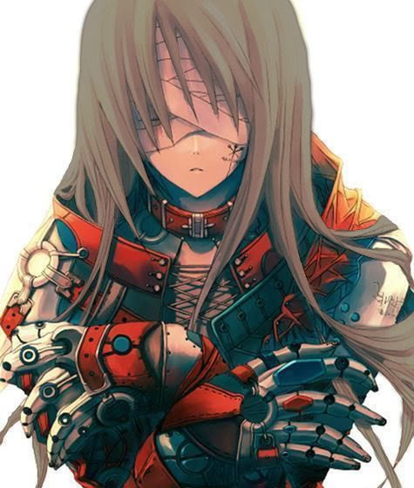
Киберпанк — жанр, сконцентрированный на информационных технологиях и компьютерах в частности. Часто изображается общество в состоянии упадка.

Библиография:
- Носов Н.Н. Фантазёры: Рассказы/Рис. И.М. Семёнова. – М.: Махаон, 2010. – 128 с.
- Ковальчук Ю.С. Япония без вранья/ Ю. С. Ковальчук. – М.: РИПОЛ классика, 2016. – 288 с.
- https://ru.wikipedia.org/wiki/%D0%9C%D0%B0%D0%BD%D0%B3%D0%B0
- http://animekomori.com/post.php?id=2

